Лекция 1 (8 февраля).
1.1.Введение.

При обработке информации, связанной с изображением на мониторе, выделяют три направления : COMPUTER VISION, IMAGE PROCESSING и COMPUTER GRAPHICS.
Computer (Machine) Vision – компьютерное “зрение”.
Предположим, есть некоторая сцена (аудитория, комната и др.) Компьютер должен дать описание этой сцены (есть ли в ней предметы, -какая освещенность и т. д.). Computer Vision (CV) переводит изображение в описание:

CV
изображение
описание

Иначе говоря, СV занимается анализом образов.
Computer (Machine) Graphics – компьютерная (машинная) графика.
Задача системы компьютерной графики :
пусть у нас есть описание какого-либо объекта, явления ,
т. е. есть виртуальный образ. Мы хотим от описания перейти к изображению.
символ
(описание)

изображение
CG

Компьютерная графика – это синтез изображения (например, у нас есть описание предметов, источников света, а надо получить целую картину).
Image Processing – обработка изображения.

IP
изображение
изображение

Задачи обработки изображения :
1.Устранение дефектов изображения (напр., устранение снега на фотопленке)
2.Улучшение изображения (напр., сделать темнее недодержанную фотографию)

3. Упрощение изображения ( напр.,
цветное черно-белое каркасное)

Получаем такую схему: Изображение
IG IG
CVVV

и о
з п
о и б с р а а н ж и е е н и е

CG

Def: Изображение оптическое- картина, полученная в результате прохождения через оптическую систему лучей, распространяющихся от
объекта и воспроизводящих его контуры и детали.

Изображение можно охарактеризовать с помощью функции оптической плотности ( интенсивности):
I = g(x,y) – непрерывная функция яркости.
Если мы будем брать значения функции в определенных точках, мы получим матрицу (каждом элемент матрицы gij –значение функции интенсивности в точке (i,j)).С помощью такой матрицы изображение представляется в машине. Элемент отображаемой матрицы- picture element- pixel.
Если изображение черно-белое, нам достатачно градаций :
- отсутствие света (черный);
255- белый. Поэтому нам достаточно 1 байта на каждый пиксел.
Если изображение строится на 3-х цветах ( красный, желтый, зеленый), для каждого пиксела требуется 3 байта. Мы составляем 3 матрицы и с каждой работаем отдельно.
1.2.Пространственное дифференцирование (перекрестный оператор Робертса):

R(i,j)= √ [g(i,j)-g(i+1,j+1)]^2 +[g(i,j+1)-g(i+1,j)] ^2

i , j

Однородная интенсивность:
R(i,j)=0.

i+1,
j+1

F(i,j)= | g(i,j)-g(i+1,j)| + |g(i,j+1)- g(i+1,j)|
Мы измеряем разницу по диагоналям (R(i,j)), по вертикали и горизонтали (F(i,j)). _
R(i,j)<=F(i,j)<= √ 2 *R(i,j);
Чем больше F(i,j) , тем быстрее происходит смена интенсивности. Можно установить порог интенсивности ( например, F(i,j)>2 для 16 уровней интенсивности).

Лекция 2 (15 февраля)

Черно-белые изображения

Существуют совсем простые изображения, которые мы будем называть бинарными ,у которых значениями яркости могут быть только два значения: 0 и 1,(напр., белый или черный). Такие изображения называют монохромными. Эти изображения содержат только 2 цвета (напр., зеленый и черный), но обычно это черно-белые изображения. Т.е. в этом случае в матрице нам достаточно 1 разряда, чтобы закодировать изображение в данной точке.
С другой стороны, мы чаще работаем с цветными изображениями (подробней о цветных изобр. см. след. лекции)
В этих случаях широко применяется модель RGB. Цветовое пространство задается как куб в декартовой системе координат. Каждый цвет задается точкой в этом кубе и определяется как сумма основных цветов (primaries). Основные цвета (красный, зеленый и синий) являются аддитивными основными цветами. Главная диагональ куба с равными количествами каждого основного цвета представляет ахроматические (серые цвета): черному цвету соответствует точка (0, 0, 0), а белому -- (1, 1, 1).

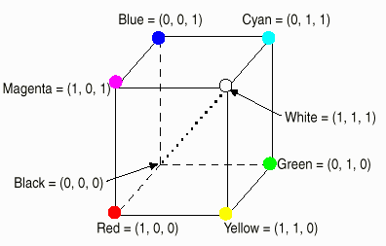

Сколько же оттенков в этой системе мы сможем получить, если у нас отводится по 8 разрядов на каждый цвет? (такое кодирование с помощью 24х разрядов называется полноцветным.)Понятно, что мы можем закодировать 2^24 оттенков! Это более 16 млн. оттенков.
Здесь мы будем говорить о черно-белых изображениях.
2.1. Фильтрация
Когда у нас есть такой объект, как цифровое изображение, то в нем, скорей всего, есть различные вкрапления (ненужные), искажающие изображение, и операция дифференцирования будет к ним очень чувствительна (т.к. они, по сути, являются частью изображения) и они останутся. Чтобы избежать этого, применяется фильтрация или дифференцирование с фильтрацией.

Рассмотрим одномерный случай.

Сигнал состоит из 2-х частей: собственно сигнала (Signal) и шума(noise):

g(i,j) = s(i,j) + n(i,j)

Вычислим приближенно значение функции, используя 2 точки: w1 слева и w2 справа :

Р(х)=

Таким образом мы проводим усреднение в этой области (сглаживаем).

2.2. Оператор Собеля
Но рассмотрим еще один способ устранения дефектов изображения, так называемый оператор Собеля.
Рассмотрим матрицу 3*3:

(иногда это называется ядром свертки).
Накладываем эту маску на наше изображение, совмещая интересующую нас точку с клеткой е. Мы хотим определить значение этого пик села. Для этого вычисляем величину:

Sx = (c + 2*f + i ) - ( a + 2*d + g)
Sy = (g +2*h + i ) - ( a + 2*b + c)

Устанавливаем порог; если порог превышен, то ставим 1; если ниже, то 0.
Но чтобы применить данный алгоритм ко всем точкам изображения, придется проделать очень большое количество вычислений. Поэтому удобней перейти к модулям:
S= | Sx | + | Sy |
Таким образом, мы рассмотрели самые известные способы обнаружения краев (edge detection).

2.3. Алгоритм Зонга-Суня
(метод утоньшения линий).
Рассмотрим другую задачу.

Пусть мы получили со сканера букву «А». С помощью алгоритма дифференцирования мы бы смогли выделить контуры буквы , но если нам нужно распознать текст, то нужно было бы выделить ее «скелет»,т.е. некоторую срединную линию, которая бы правильно отражала структуру фигуры.
Предлагаемый алгоритм решения подобной задачи –

Алгоритм Зонга-Суня .

Введем матрицу 3*3:

Накладываем матрицу на изображение, совмещая интересующий нас пиксел с Р1.
Каждая итерация состоит из 2-х подытераций:

Подытерация 1:
- пиксел Р1 удаляется из изображения , если выполняются следующие условия:

- 2 <= B(P1) <= 6
- A(P1)=1
- P2*P4*P6=0
- P4*P6*P8=0
Где А(Р1)-число конфигураций 01 в последовательности P2,P3,P4,P5,P6,P7,P8,P9 , замыкая эту цепочку на Р2 ,т.е. вокруг этого пиксела существует только один переход от 0 к 1.
Подытерация 2:
Выполняется аналогично, только
- Р2*Р4*Р8=0
- P2*P6*P8=0

Таким образом:
Подытерация 1. Удаление точек на юго-восточной границе и северо-западных угловых точек
Подытерация 2. Удаление точек на северо-западной границе и юго-восточных угловых точек

Такие алгоритмы называются параллельными, т.к. все изменения пикселов заносятся в отдельный массив, т.е. мы не заносим новое значение в массив, который обрабатываем в данный момент.
Эти итерации мы выполняем до тех пор, пока не будет удален ни один символ.
Но этими условиями мы не охватываем некоторых случаев.
Рассмотрим следующую картинку
Пиксел Р, если он был единицей, этими условиями не удаляется. Поэтому проводится еще одна итерация, которая устраняет подобные недочеты.
На этой итерации ищутся два единичных пиксела по вертикали или горизонтали, которые окружены нулями.
Итак, точка Р удаляется, если выполняется одно из условий:
- !P9*P4*P6=1
- !P5*P8*P2=1
- !P3*P6*P8=1
- !P7*P2*P4=1
(где !P9- отрицание Р9)

Математическая морфология.

Цель исследований в области цифровой обработки изображений- разработать надежные алгоритмы для различных задач обработки изображений (ОИ).Для этого используется математическая морфология.
Морфология (от греч. morphe – форма) может расшифровываться как «форма», «структура». Математическая морфология предназначена для исследования структуры некоторых множеств однотипных объектов. Любое изображение в компьютерной графике также обычно представляется в виде набора пикселов, поэтому операции математической морфологии могут быть применены и к изображению - для исследования некоторых свойств его формы и структуры, а также для его обработки.
Возрастает важность морфологии во многих областях ОИ: распознавании образов, кодировании изображения и др. Это объясняется тем, что морфология ОИ
1).сохраняет существенные особенности формы;
2). Компактно и систематично представляет задачи ОИ с помощью основных морфологических операций: dilation (расширение) и erosion (сужение).
Мы расскажем о бинарной (двоичной) морфологии, когда рассматриваются объект (напр., черный пиксел) и фон ( белый пиксел).

Пусть имеется двоичное изображение, представленное в виде упорядоченного набора (упорядоченного множества) черно-белых точек (пикселов), или 0 и 1. Под областью (region) изображения обычно понимается некоторое подмножество 1-чек изображения. Каждая операция двоичной морфологии является некоторым преобразованием этого множества. В качестве исходных данных принимаются двоичное изображение B и некоторый структурный элемент S. Результатом операции также является двоичное изображение.

Структурный элемент суть тоже некоторое двоичное изображение (геометрическая форма – shape). Он может быть произвольного размера и произвольной структуры. Чаше всего используются симметричные элементы, как прямоугольник фиксированного размере (BOX(l,w)), или круг некоторого диаметра (DISK (d)). В каждом элементе выделяется особая точка, называемая начальной (origin). Она может быть расположена в любом месте элемента, хотя в симметричных это обычно центральный пиксел.
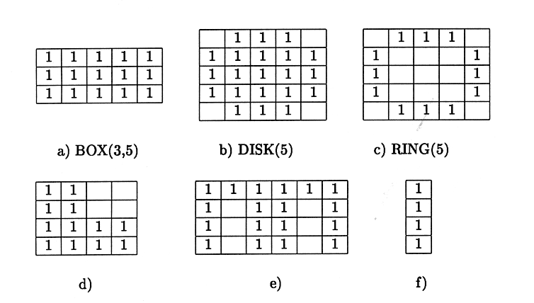
В начале результирующая поверхность заполняется 0, образуя полностью черное изображение. Затем осуществляется зондирование (probing) или сканирование исходного изображения пиксель за пикселем структурным элементом. Для зондирования каждого пикселя на изображение «накладывается» структурный элемент так, чтобы совместились зондируемая и начальные точки. Затем проверяется некоторое условие на соответствие пикселей структурного элемента и точек изображения «под ним». Если условие выполняется, то на результирующем изображении в соответствующем месте ставится 1 (в некоторых случаях будет добавляться не один единичный пиксель, а все единички из структурного элемента).

По рассмотренной выше схеме выполняются базовые (basic) операции. Такими операциями являются расширение (dilation) и сужение (erosion). Производные операции – это некоторая комбинация базовых, выполняемых последовательно. Основными из них являются открытие (opening) и закрытие (closing).

2.4.Базовые операции

Def: Перенос (translation) множества пикселей S на вектор b определяется как
Sb ={s+b:s∈ S}.
Перенос t может быть определен как упорядоченная пара чисел $(δx,δy)$, где $δx$- движение вдоль оси х, а $δy$- движение вдоль оси y.

Def: Расширение (Dilation) двоичного изображения B на структурный элемент S записывается в виде $B⊕S$ и определяется как:
$$B⊕S=\underset{b∈B}{}S_{b}$$
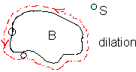
Def: Сужение (Erosion) двоичного изображения B на структурный элемент S записывается как $B−S$и определяется как:
$$B−S=\left\{b|b+s∈B∀s∈S\right\}$$

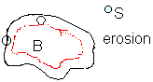
Сужение и расширение инвариантны относительно переноса:
Bb⊕S=B⊕Sb;
Bb-S=B-Sb;

B⊕(S1⎩⎭S2)=(B⊕S1)⎩⎭(B⊕S2);
B-(S1⎩⎭S2)=(B-S1)⎧⎫(B-S2);

2.5.Производные операции.
Def: Закрытие (Closing) двоичного B на структурный элемент S записывается как $B⋅S$ и определяется:
$$B⋅S=(B⊕S)−S$$
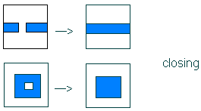
Операция закрытия «закрывает» небольшие внутренние «дырки» в изображении, и убирает углубления (bays) по краям области.

Def: Открытие (Opening) двоичного B на структурный элемент S записывается как $B∘S$и определяется как:
$$B∘S=(B−S)⊕S$$
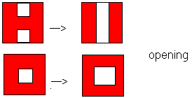
Открытие позволяет избавиться от небольших кусочков изображения, выходящих за границу области.

Верно отношение:
B°S<=B<=B•S.
Если мы возьмем маску 0 1 0
0 1 0
0 1 0 , то при сужении и расширении можно маску считать вектором.

Другие маски: 0 0 0 1 1 1 0 1 0 (срезает
1 1 1 1 1 1 1 1 1 углы)
0 0 0 1 1 1 0 1 0 .

Над парой двоичных изображений также могут применяться обычные теоретико-множественные логические операции как AND, OR, NOT, MINUS.

Если произвести многократно расширение, получится что-то типа шара (изображение сольется), если сужение- расширятся отверстия.

Выделение границ:
В\(B-S) –внутренняя граница;
(В⊕ S)\B- внешняя граница.

2.6.Условное расширение

Def: Условное расширение двоичного изображения С на структурный элемент S по исходному двоичному изображению B определяется как:
$$C_{0}=C$$
$$C_{n}=(C_{n−1}⊕S)∩B$$
$$C⊕|_{B}S=C_{m}$$
где индекс m – минимальный индекс, при котором $C_{m}=C_{m−1}$
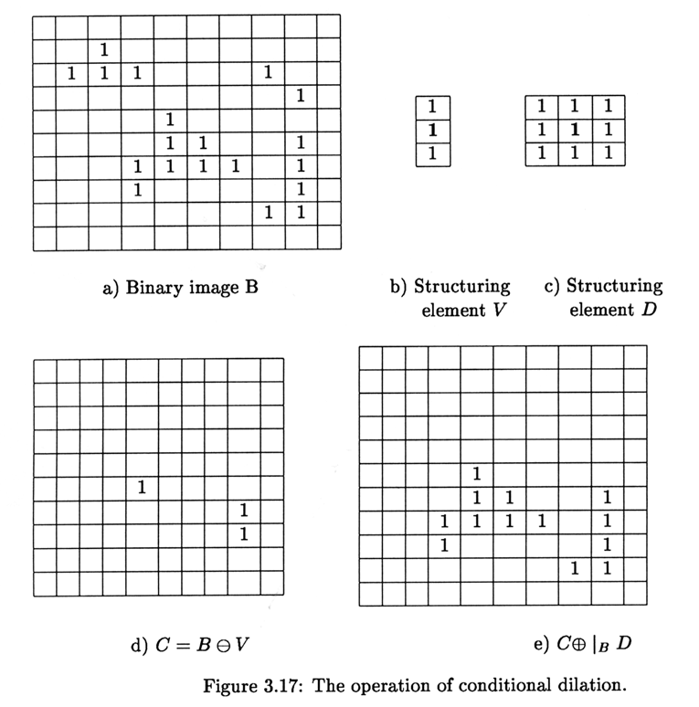

Условное расширение применяется тогда, когда после сужения изображения необходимо его расширить только теми пикселями, которые входили в первоначальное изображение.

